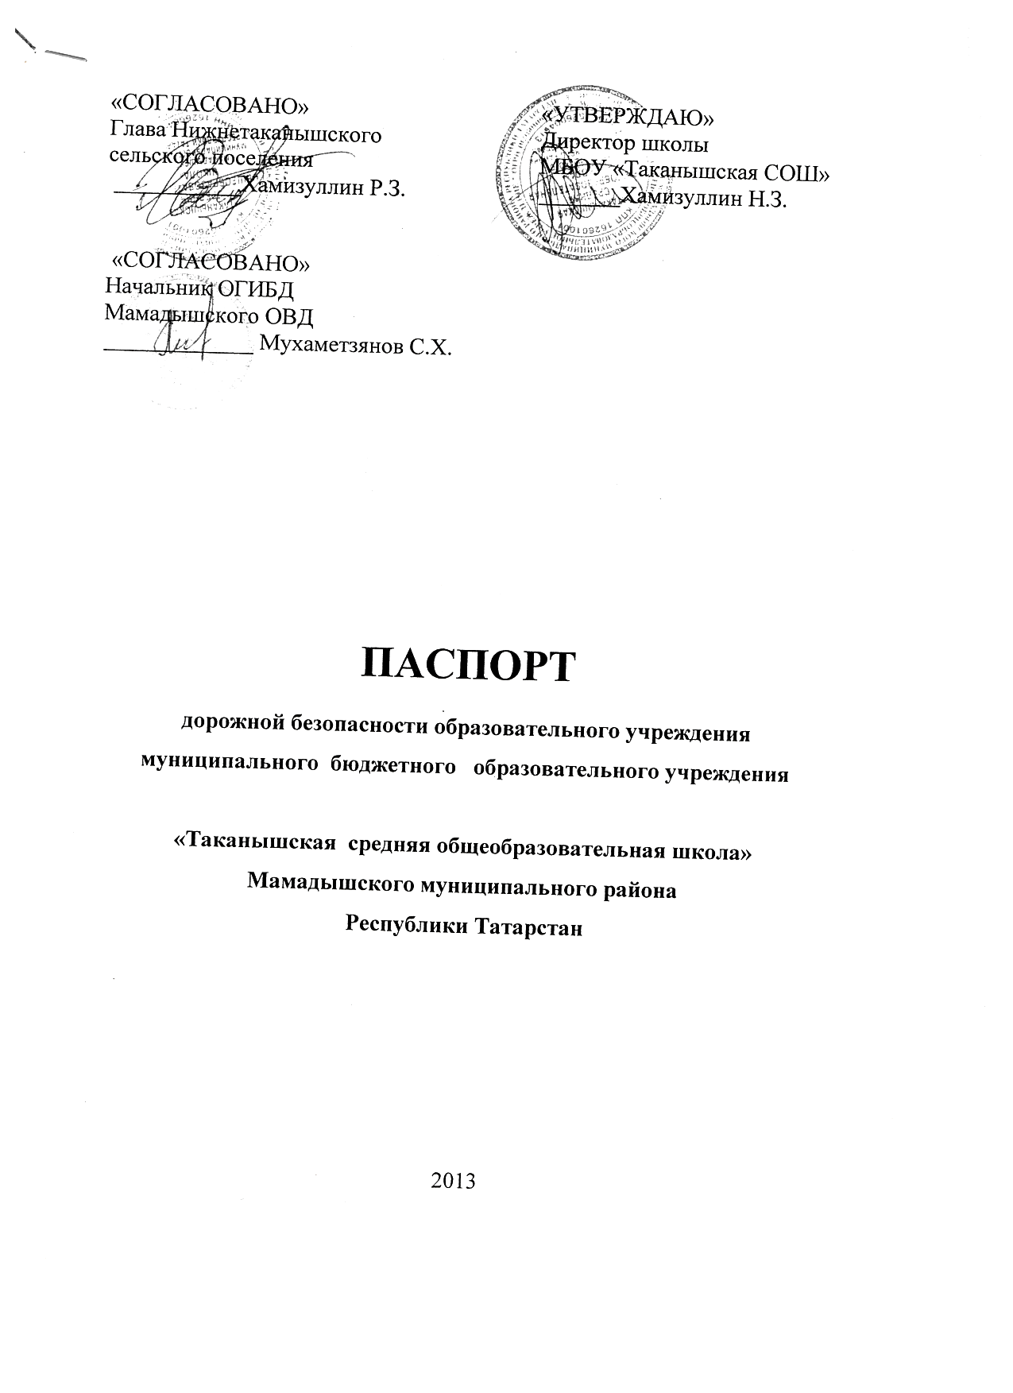

Общие сведения
Муниципальное бюджетное образовательное учреждение «Таканышская средняя общеобразовательная школа»
Юридический адрес: 422140,Республика Татарстан, Мамадышский район село Нижний Таканыш, улица Школьная, дом № 1
Фактический адрес: 422140,Республика Татарстан, Мамадышский район село Нижний Таканыш, улица Школьная, дом № 1
Руководитель образовательного учреждения:
Хамизуллин Наиль Зигангараевич 88556326310
Заместитель директора
по учебной работе Аглямзянова Римма Фатхинуровна тел. 89061217963
Заместитель директора
по воспитательной работе Зарипова Лейсан Гаптелнуровна тел.8-85563 -2-62-72
Ответственный работник
муниципального органа образования методист ИМЦ Семенова Елена Евгеньевна тел.8-85563-32986

Ответственный от Госавтоинспекции инспектор ОГИБДД ОВД МВД РТ по Мамадышскому району ст.л-нт полиции Шигапов Рамиль Нургаянович тел 8-85563-34686

Ответственный работник
за мероприятия по профилактике
детского травматизма преподаватель-организатор ОБЖ Салахов Рустам Мухаметович тел 8-85563-2-62-03

Ответственный
работник МБОУ «Таканышская СОШ»
организации, осуществляющей
содержание улично-дорожной
сети прилегающих к школе территорий (УДС)∗

Руководитель исполкома муниципального
образования г.Мамадыш
осуществляющей содержание технических средств
организации дорожного движения (ТСОДД)* Гарипов Рашит Мухаметдинович тел. 8-85563- 32400

Количество учащихся 133 учащихся
Наличие уголка по БДД - имеется на 1 этаже
Наличие класса по БДД имеется, на 1 этаже.
Наличие автогородка (площадки) по БДД - не имеется
Наличие автобуса в образовательном учреждении имеется
МБОУ «Таканышская СОШ»
Время занятий в образовательном учреждении:
1-ая смена: 8.00 – 13.40 час
внеклассные занятия: 15.00 –18.00

Телефоны оперативных служб:
112,01–единый номер тел.МЧС
02 –полиция
03-скорая помощь
31542 - ГУ ОВО при ОВД

Содержание

- План-схемы образовательного учреждения.
1. Район расположения образовательного учреждения, пути движения транспортных средств и детей.
2. Организация дорожного движения в непосредственной близости от образовательного учреждения с размещением соответствующих технических средств организации дорожного движения, маршруты движения детей и расположение парковочных мест.
3. Пути движения транспортных средств к местам разгрузки/погрузки и рекомендуемые безопасные пути передвижения детей по территории образовательного учреждения.
II.Информация об обеспечении безопасности перевозок детей специальным транспортным средством (автобусом).
1. Общие сведения.
2. Маршрут движения автобуса до образовательного учреждения.
3. Безопасное расположение остановки автобуса у образовательного учреждения.

III. Приложения
План-схема пути движения транспортных средств и детей (обучающихся, воспитанников) при проведении дорожных ремонтно-строительных работ вблизи образовательного учреждения

.

I. План-схемы образовательного учреждения
1. Район расположения МБОУ « Таканышская СОШ» ,пути движения транспортных средств и детей (обучающихся, воспитанников)

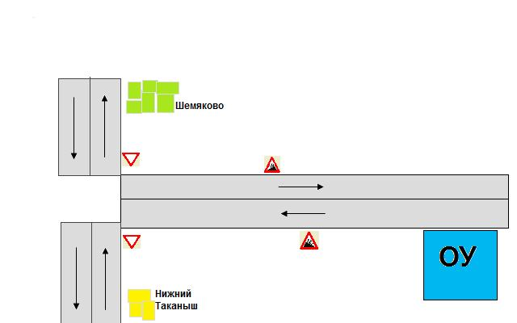

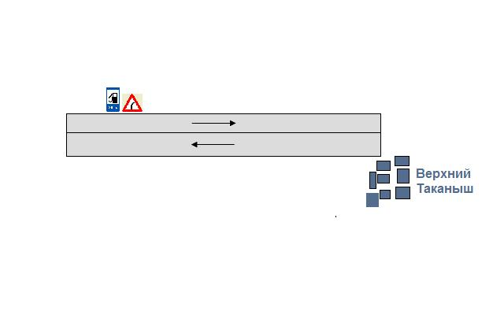

2. Схема организации дорожного движения в непосредственной близости от МБОУ « Таканышская СОШ» с размещением соответствующих технических средств организации дорожного движения, маршрутов движения детей и расположения
парковочных мест

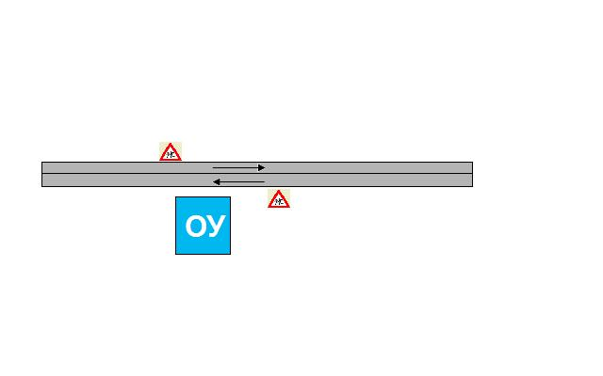

3. Маршруты движения организованных групп детей от МБОУ «Таканышская СОШ» к стадиону, парку или спортивно-оздоровительному комплексу

4. Пути движения транспортных средств к местам разгрузки/погрузки и рекомендуемые безопасные пути передвижения детей по территории МБОУ «Таканышская СОШ»

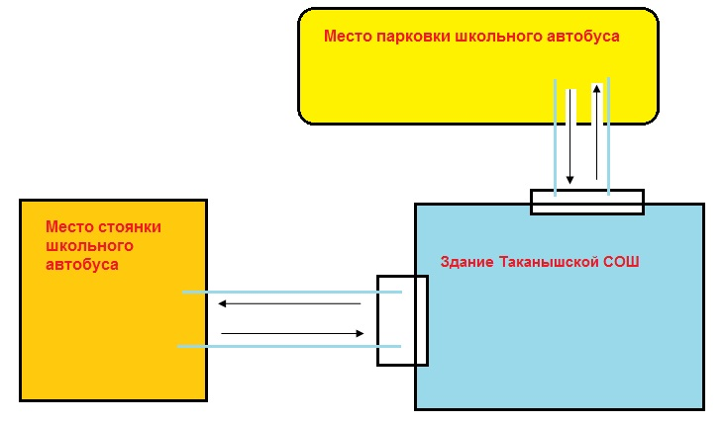

II. Информация об обеспечении безопасности перевозок детей специальным транспортным средством (автобусом).

(при наличии автобуса(ов))
- Общие сведения

Марка ТС КАВЗ
Модель 397653
Государственный регистрационный знак _ Р252 НХ 16 RUS,
Год выпуска год выпуска 2007. Количество мест в автобусе - 22
Соответствие конструкции требованиям, предъявляемым к школьным автобусам _соответствует

1. Сведения о водителе(ях) автобуса(сов)

Фамилия, имя, отчество, телефон | Дата принятия на работу | Стаж вожде-ния ТС категории D | Дата пред- стоящего медицинского осмотра | Период проведения стажировки | Сроки повыше-ние ква лификации | Допущен- ные нару шения ПДД / в том числе через «Глонас»
Камалутдинов Хайдар Шайхелисламович  89872642670 | 1.02.1995 г | 17 лет | 31.08.2013 г | По графику |  | нет

2. Организационно-техническое обеспечение

1) Лицо, ответственное, за обеспечение безопасности дорожного движения (ФИО): механик Салахов Рустам Мухаметович_, прошел аттестацию 2012 году.

2) Организация проведения предрейсового медицинского осмотра водителя:
осуществляет _фельдшер Таканышской врачебной амбулатории Егорова Валентина Михайловна_
(Ф.И.О. специалиста)
на основании трудового договора
действительно на не определенный срок.

3) Организация проведения предрейсового технического осмотра транспортного средства:
осуществляет Салахов Рустам Мухаметович
(Ф.И.О. специалиста)
на основании трудового договора
действительно на неопределенный срок.
4) Дата очередного технического осмотра - май 2013 год

5) Место стоянки автобуса в нерабочее время -_гараж школы
меры, исключающие несанкционированное использование – гараж находится под ответственностью сторожа.

6) Место ремонта и технического обслуживания автобуса – Мамадышское АТП, гараж школы.

7) Наличие и работоспособность алкозамка. Факты сработки ___________
________________________________________________________________

3. Сведения о владельце автобуса

Юридический адрес:
422140,Республика Татарстан, Мамадышский район село Нижний Таканыш, улица Школьная, дом № 1

Фактический адрес:
422140,Республика Татарстан, Мамадышский район село Нижний Таканыш, улица Школьная, дом № 1
Телефон ответственного лица – (885563) 2-64-18

- Маршрут движения специального школьного автобуса до МБОУ « Таканышская СОШ»

- Безопасное расположение остановки специального школьного автобуса у МБОУ «Таканышская СОШ



Приложение
План-схема пути движения транспортных средств и детей (обучающихся, воспитанников)
при проведении дорожных ремонтно-строительных работ МБОУ «Таканышская СОШ»

 Дорожно-эксплуатационные организации, осуществляющие содержание УДС и ТСОДД, несут ответственность в соответствии с законодательством Российской Федерации (Федеральный закон «О безопасности дорожного движения» от 10 декабря 1995 г. № 196-ФЗ, Кодекс Российской Федерации об административных правонарушениях, Гражданский кодекс Российской Федерации).

